Liman başkanlığına aşağıdaki belgeleri hazırlayıp başvurunuz

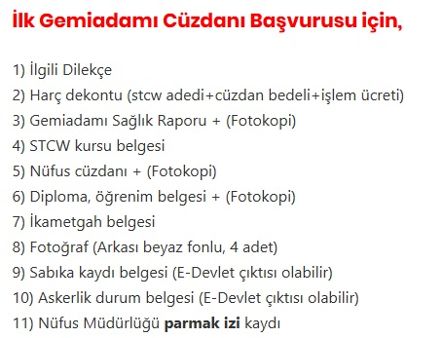

Aşağıdaki şekilde c kodu alıp Halk bankasına harç yatırmanız gerekmektedir.
Dekont liman başkanlığına verilir.

C kodu nasıl alınır?

Aşağıdaki siteden Denizcilik ödemeler linkine tıklayınız ve aşağıdaki adımları izleyiniz.
https://odemeler.udhb.gov.tr/STCVCertificate.aspx

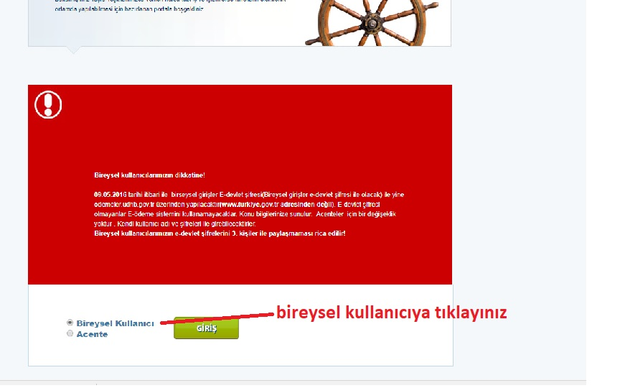

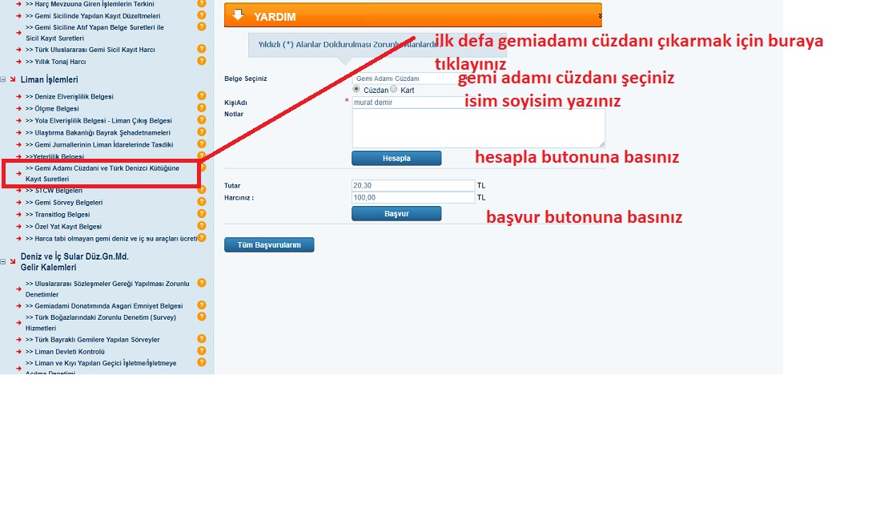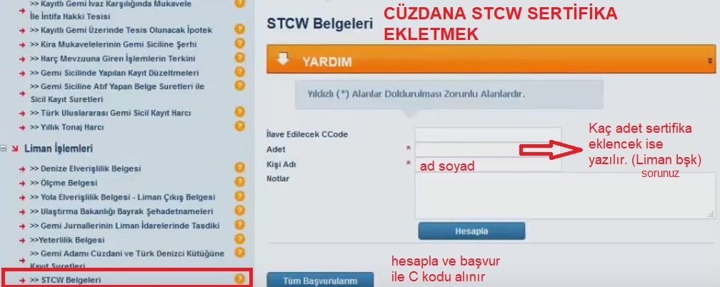

STAJYERLİK BİTİNCE YETERLİLİK YÜKSELTİLİRKEN SINAV HARCI

